ĐÁP ÁN Lí 10 –hoc kì 1- môn Lí
Câu 1 ( 2 điểm )
- Nội dung định luật Húc …………………………………………………………….. ( 1 điểm )
- Công thức ……………………………………………………………………………(0,5 điểm )
- Ý nghĩa vàđơn vị ……………………………………………………………………( 0,5 điểm )
Câu 2 ( 1 điểm )
- Định nghĩa quán tính ……………………………………………………………….. ( 0,5 điểm )
- Ví dụ ………………………………………………………………………………… (0,5 điểm )
Câu 3 ( 1 điểm ):
Nêu các đặc điểm của lực ma sát trượt
Câu 4 ( 2 điểm )
a/ Độ cúng k
Hình vẽ ( cóđủ 2 lực ) ………………………………………………………………………( 0,5 điểm)
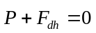 ………………………………………………………………………. (0,25 điểm )
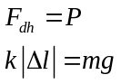 ……………………………………………………………………………… ( 0,25 điểm)
Kết quả: k = 20 N/m ……………………………………………………………………….(0,25 điểm )
b/ m’ = ?
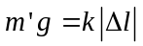 ………………………………………………………………………………. ( 0,25 điểm )
m’=0,06 kg …………………………………………………………………………….. …….( 0,5 điểm )
Câu 5( 2 điểm )
Hình vẽ (đầy đủ , chính xác 4 lực và có hệ trục toạ độ ) ……………………………………..( 0,5 điểm)
a/ a=?
v=v₀+at ……………………………………………………………………………………….(0,25 điểm)
a=1m/s² ……………………………………………………………………………………….(0,25 điểm)
b/ F_{k} =?
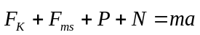 ……………………………………………………………………….(0,25 điểm)
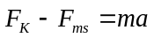 ……………………………………………………………………………….(0,25 điểm)
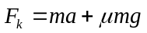 ………………………………………………………………………………(0,25 điểm)
F_{k}= 9000 N ………………………………………………………………………………….. (0,25 điểm )
Câu 6 ( 2 điểm )
Hình vẽ ………………………………………………………………………………………(0,25 điểm)
a/ v₀ =?
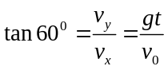 ………………………………………………………………………….. ( 0,25 điểm )
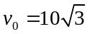 m/s …………………………………………………………………………….. ( 0,25 điểm )
b/ Thời gian chuyển động
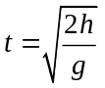 ………………………………………………………………………………….. (0,25 điêm )
t= 5 s ………………………………………………………………………………………. (0,25 điểm )
c/ Tầm xa
L= v₀t ……………………………………………………………………………………….(0,25 điểm )
L = 50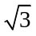 m ……………………………………………………………………………….. ( 0,25 điểm )

HẾT

